Диагностический тест
Геометрия, 9 класс
Вариант 4

1 | 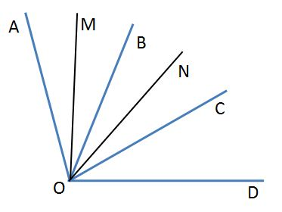  На рисунке  ОМ - биссектриса угла АОВ, ОN - биссектриса угла BOC. Найдите угол AОN.  1) 32° 2) 36°  3) 72° 4) 54°
2 | Периметр равнобедренного треугольника равен 6,4 м, а боковая сторона равна 2,1 м. Найдите основание (в метрах).  Ответ:_____
3 | Диагональ прямоугольника равна 13, а одна из его сторон равна 5. Вычислите периметр прямоугольника.  Ответ:_____
4 | В равностороннем треугольнике с длиной стороны, равной 18 см, через середину одной из них проведены прямые, параллельные двум другим сторонам треугольника. Тогда периметр образовавшегося четырехугольника будет равен:  1) 18 см 2) 36 см 3) 48 см 4) 72 см
5 | Центром описанного около окружности треугольника является точка пересечения:  1) биссектрис треугольника;  2) высот треугольника;  3) медиан треугольника;  4) серединных перпендикуляров к сторонам треугольника.
6 | Радиус круга равен 4 см. Найдите площадь этого круга.  1) 4π см² 2) 8π см² 3) 16π см² 4) 64π см²
7 | 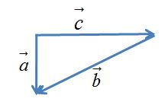  Какое равенство соответствует рисунку?  1) 2)  3) 4)
8 | Если М (-5; 0) и К(2; 4), то вектор имеет координаты  1) 2) 3) 4)

